

**ЛЕНИНГРАДСКАЯ ОБЛАСТЬ**

**ЛУЖСКИЙ МУНИЦИПАЛЬНЫЙ РАЙОН**

**АДМИНИСТРАЦИЯ**

**СЕРЕБРЯНСКОГО СЕЛЬСКОГО ПОСЕЛЕНИЯ**

**ПОСТАНОВЛЕНИЕ**

От 18 августа 2025 года №91

**Об актуализации на 2026 год «Схемы теплоснабжения муниципального образования**

**Серебрянское сельское поселение Лужского муниципального района Ленинградской области на период 2021 – 2040 год» утвержденной постановлением №42 от 17.05.2021г.**

В соответствии с Федеральным законом от 06.10.2003 года № 131-ФЗ «Об общих принципах местного самоуправления в Российской Федерации», Федеральным законом от 27.07.2010 № 190-ФЗ «О теплоснабжении», Постановлением Правительства РФ от 22.02.2012 № 154 «О требованиях к схемам теплоснабжения, порядку их разработки и утверждения»

п о с т а н о в л я ю :

1. Утвердить актуализацию на 2026 год «Схемы теплоснабжения муниципального образования Серебрянское сельское поселение Лужского муниципального района Ленинградской области на период 2021 – 2040 год» утвержденной постановлением №42 от 17.05.2021г.
2. Настоящее постановление подлежит публикации в средствах массовой информации и на сайте администрации в сети Интернет.
3. Контроль за выполнением данного постановления оставляю за собой.

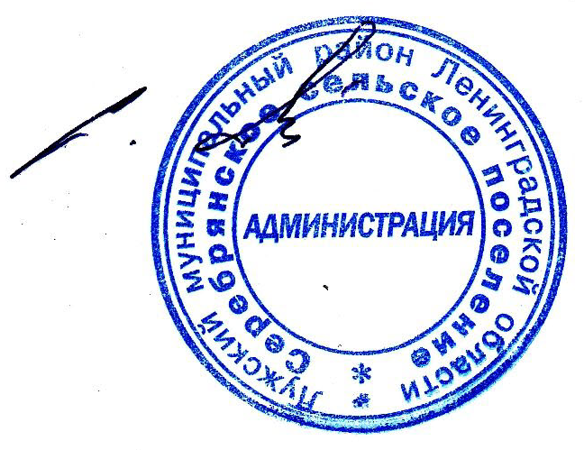

Глава администрации

С.А. Пальок

Серебрянского сельского поселения

С.А. Пальок